ОТЧЕТ ПО ЛАБОРАТОРНОЙ РАБОТЕ № 5

дисциплина: Архитектура компьютера

Мошаров Денис Максимович

Содержание

# 1 Цель работы

Освоить инструкции языка ассемблера mov.Приобрести знания использования Midnight Commander.

# 2 Задание

Написать 2 программы по примеру и изменить их структуру по условию.

# 3 Выполнение лабораторной работы

## 3.1 Порядок выполнения лабораторной работы

Открываем Mid. Commander

|  |
| --- |
| mc |

mc

Переходим в каталог, созданный при выполнении 4 ЛБ

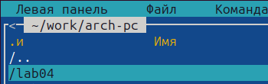

Переходим в каталог

Создаем каталог lab05

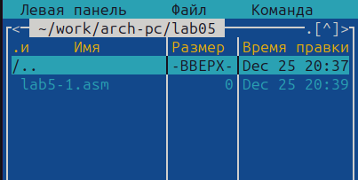

Создаем каталог

Создаем файл lab5-1.asm



touch

Открываем файл для редактирования и заполняем его по листингу

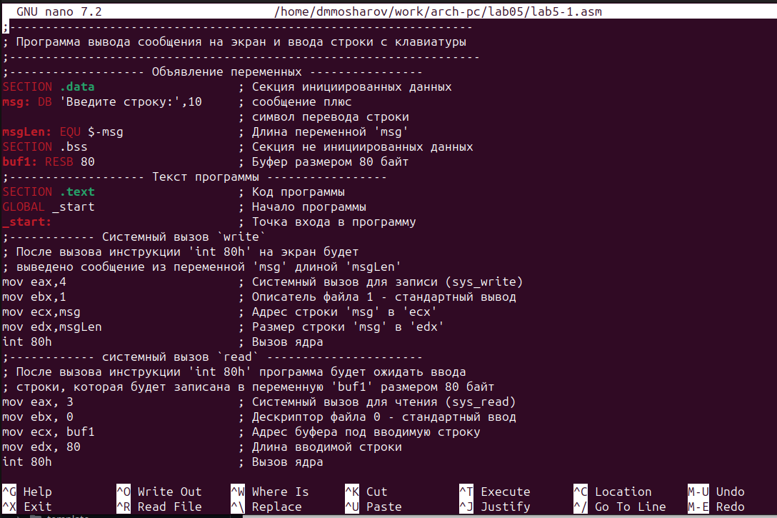

Открывем файл, заполняем

Открывем файл и просматриваем

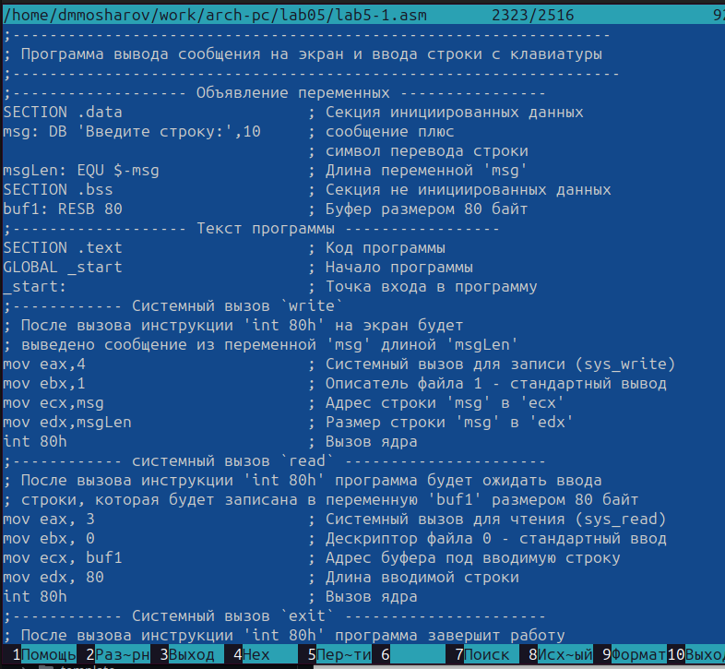

Открываем файл и убеждаемся, что файл содержит текст программы

Транслируем текст программы и запускаем файл

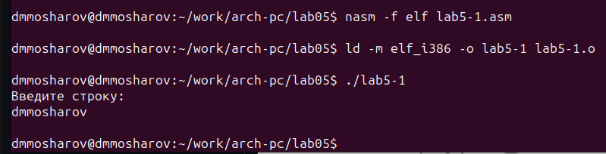

Проверка

Скачиваем файл и копируем файл в нужную директорию

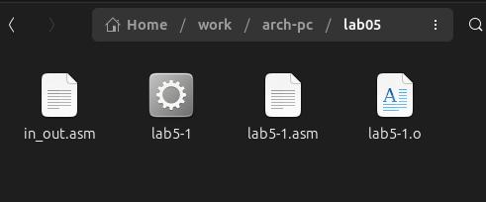

Скачиваем файл и копируем файл в нужную директорию

Создаем копию файла

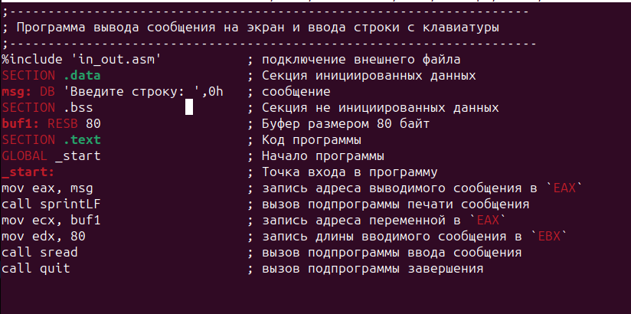

Создаем копию файла

Транслируем и запускаем файл

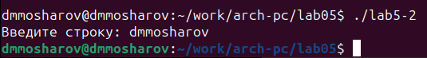

Смотрим, как работает программа и сравниваем с прошлой

## 3.2 Задание для самостоятельной работы

Создаем копию файла lab5-1.asm Редактируем файл, чтобы введеный текст с клавиатуры выводился в консоль Транслируем файл и запускаем программу



Проверяем правильность

Создаем копию файла lab5-2.asm Редактируем файл, чтобы введеный текст с клавиатуры выводился в консоль

|  |
| --- |
| Редактируем файл |

Редактируем файл

Транслируем файл и запускаем

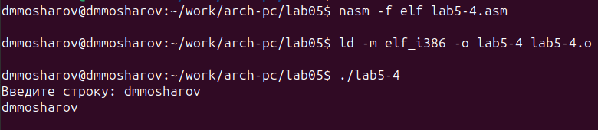

Проверяем правильность программы

# 4 Выводы

Мы приобрели навыки работы с Midnight Commander и осоили инструкции mov.